Доказательство неравенств с помощью специальных методов

1. Доказательство неравенств с помощью векторного неравенства Коши-Буняковского:
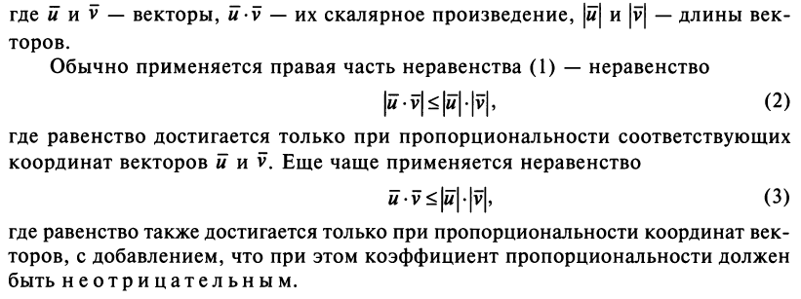

ПРИМЕР 1. Докажите неравенство:
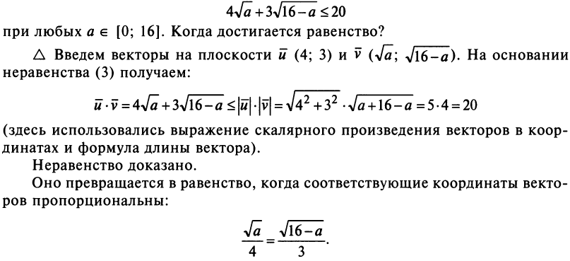


ПРИМЕР 2.

ПРИМЕР 3. Докажите неравенство:
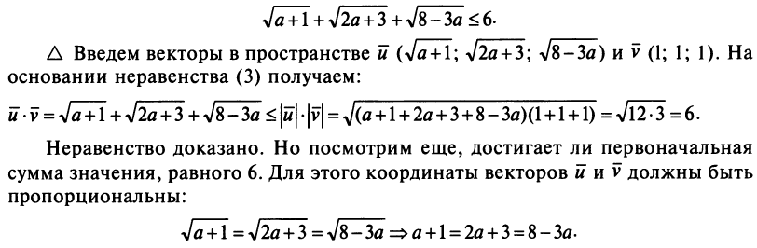


ПРИМЕР 4. Докажите, что если а + b + c = 3, то
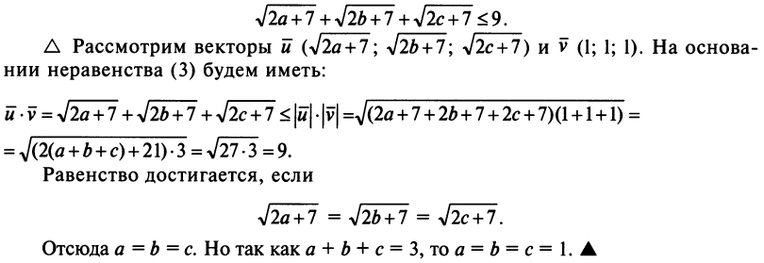

2. Доказательство неравенств с помощью производной.



ПРИМЕР 5. Докажите, что если х ≥ 2, то

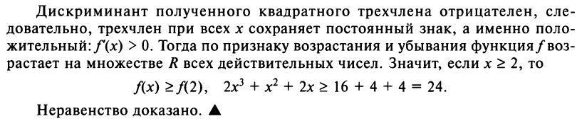

ПРИМЕР 6. Докажите неравенство:
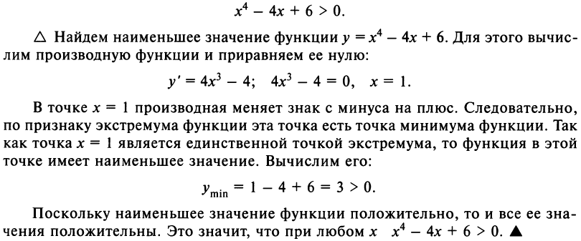

ПРИМЕР 7. Докажите неравенство:
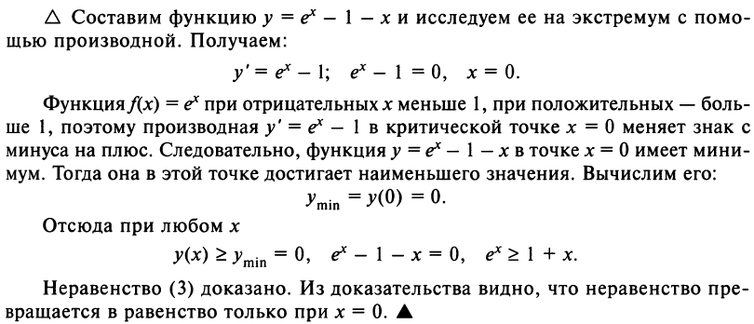

ПРИМЕР 8. Что больше:
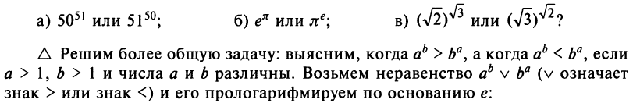
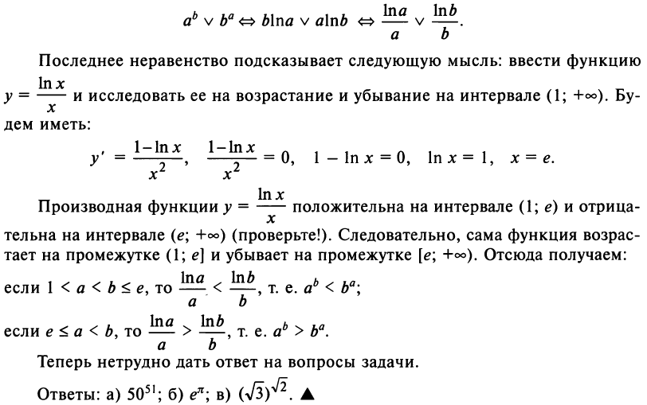

ЗАДАНИЯ ДЛЯ САМОСТОЯТЕЛЬНОЙ РАБОТЫ

